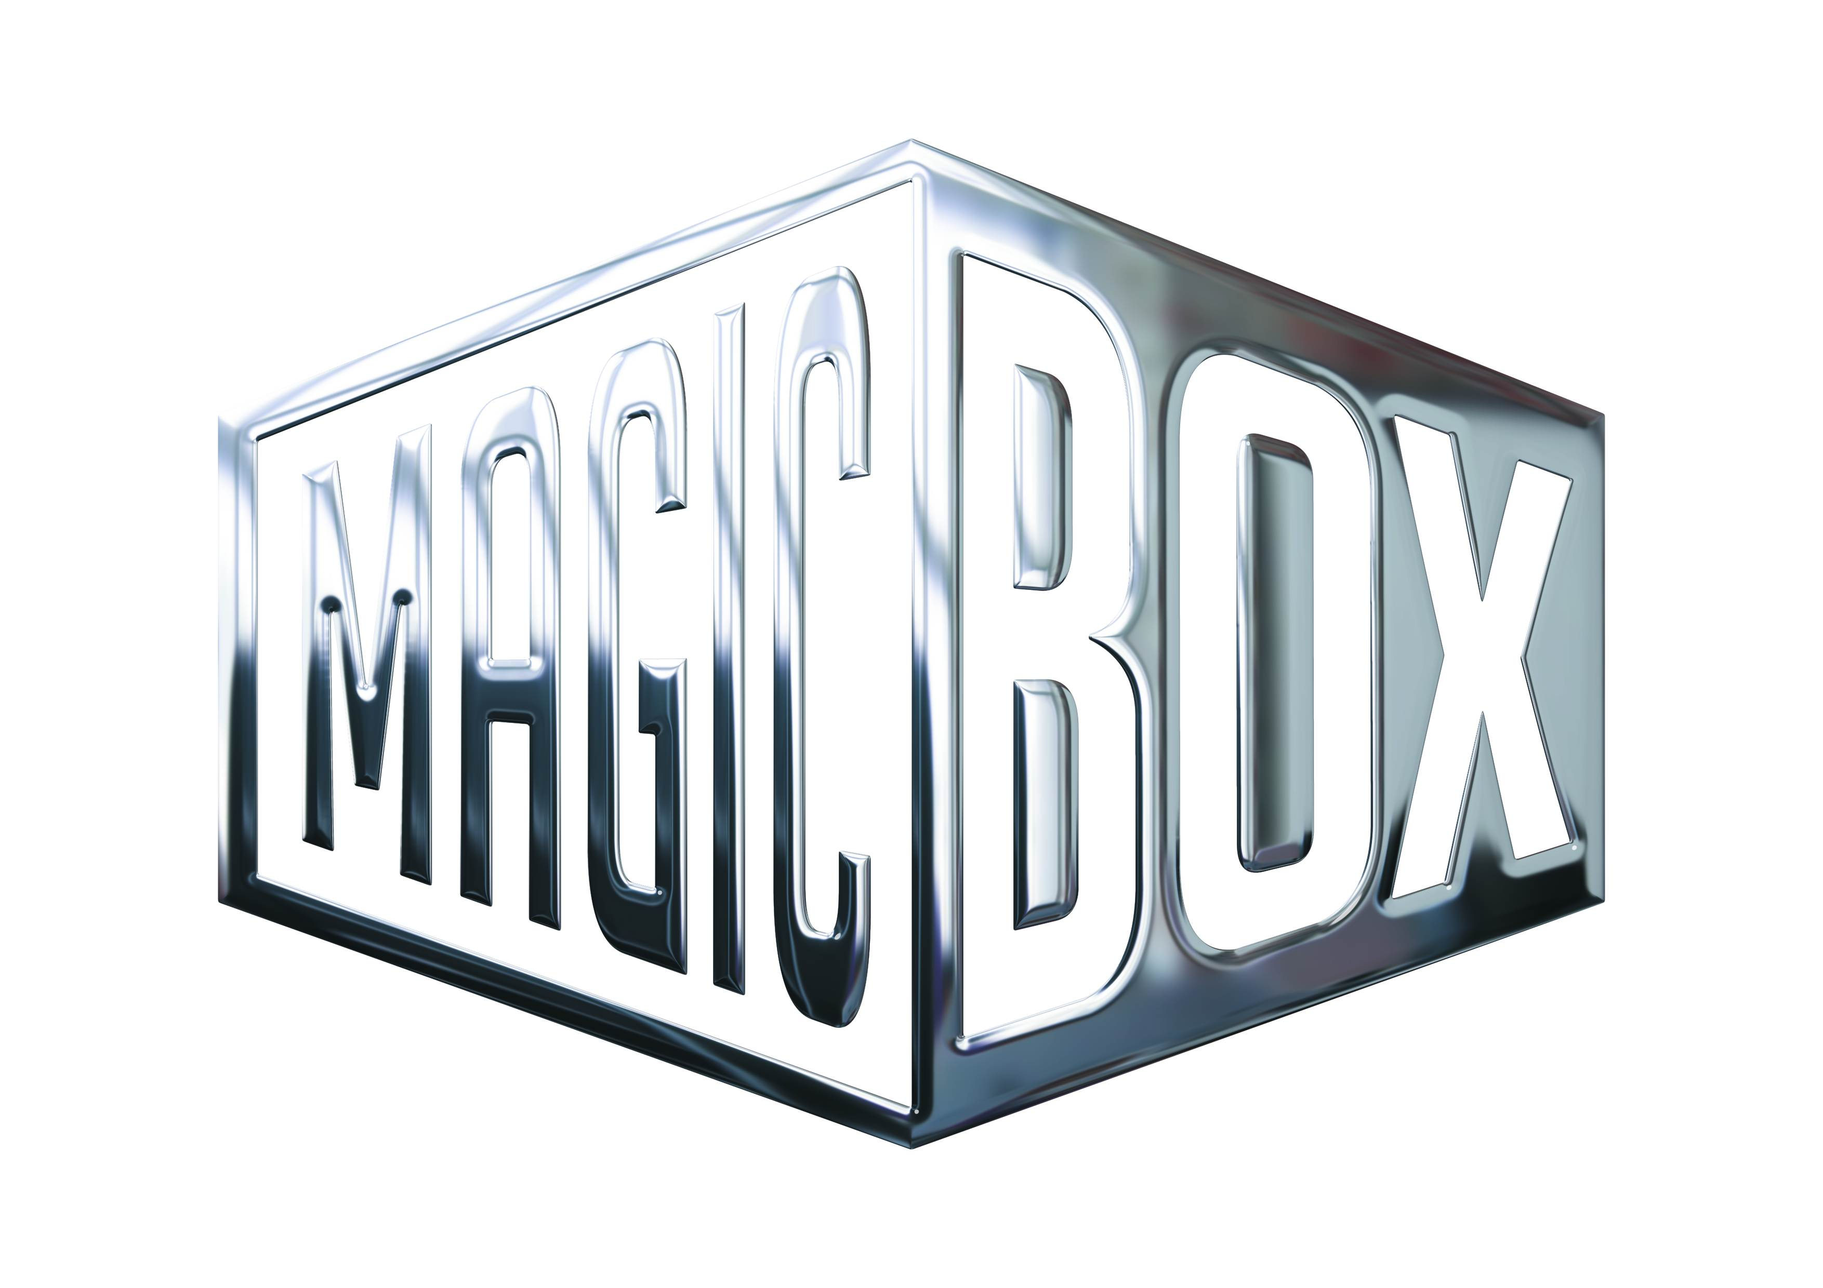
AQS a.s. - divize Magic Box
Na Klikovce 7, 140 00 Praha 4
www.magicbox.cz
www.facebook.com/magicbox.cz
www.youtube.com/magicboxcz
Jana Šafářová
Public Relations
IČO: 62952820
tel. 606 732 779

Novinky na Blu-ray a DVD ŘÍJEN 2017

 |  | Chatrč Blu-ray  The Shack  MOC: 499,- Kč  Datum vydání: 4.10.2017  link webMB makety: 2D 3D
 |  | Chatrč DVD  The Shack  MOC: 299,- Kč  Datum vydání: 4.10.2017  link webMB makety: 2D 3D
 |  | Aldabra: Byl jednou jeden ostrov Blu-ray (3D+2D)  Aldabra: Byl jednou jeden ostrov  MOC: 499,- Kč  Datum vydání: 11.10.2017  link webMB makety:
 |  | Aldabra: Byl jednou jeden ostrov DVD  Aldabra: Byl jednou jeden ostrov  MOC: 299,- Kč  Datum vydání: 11.10.2017  link webMB makety:
 |  | Karlík a továrna na čokoládu Blu-ray - steelbook  Charlie and the Chocolate Factory  MOC: 499,- Kč  Datum vydání: 11.10.2017  link webMB makety: 3D |  |  | 
 |  | Vykoupení z věznice Shawshank Blu-ray  The Shawshank Redemption  MOC: 399,- Kč  Datum vydání: 11.10.2017  link webMB makety: 2D 3D
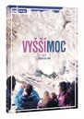 |  | Vyšší moc DVD  Force Majeure  MOC: 249,- Kč  Datum vydání: 11.10.2017  link webMB makety: 2D 3D
 |  | Pobřežní hlídka 2Blu-ray (UHD+BD)  Baywatch  MOC: 799,- Kč  Datum vydání: 18.10.2017  link webMB makety: 2D 3D |  |  | 
 |  | Pobřežní hlídka Blu-ray  Baywatch  MOC: 499,- Kč  Datum vydání: 18.10.2017  link webMB makety: 2D 3D
 |  | Pobřežní hlídka DVD  Baywatch  MOC: 299,- Kč  Datum vydání: 18.10.2017  link webMB makety: 2D 3D
 |  | Světlo mezi oceány Blu-ray  The Light Between Oceans  MOC: 499,- Kč  Datum vydání: 18.10.2017  link webMB makety: 2D 3D
 |  | Světlo mezi oceány DVD  The Light Between Oceans  MOC: 299,- Kč  Datum vydání: 18.10.2017  link webMB makety: 2D 3D
 |  | Špunti na vodě DVD  Špunti na vodě  MOC: 199,- Kč  Datum vydání: 18.10.2017  link webMB makety: 2D 3D
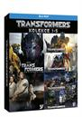 |  | Transformers kolekce 1-5 5Blu-ray  Transformers 5-Movie Collection  MOC: 1.499,- Kč  Datum vydání: 25.10.2017  link webMB makety: 2D 3D
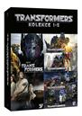 |  | Transformers kolekce 1-5 5DVD  Transformers 5-Movie Collection  MOC: 899,- Kč  Datum vydání: 25.10.2017  link webMB makety: 2D 3D
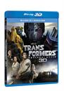 |  | Transformers: Poslední rytíř 2Blu-ray (3D+bonus disk)  Transformers: The Last Knight  MOC: 599,- Kč  Datum vydání: 25.10.2017  link webMB makety: 2D 3D
 |  | Transformers: Poslední rytíř 2Blu-ray (BD+bonus disk)  Transformers: The Last Knight  MOC: 599,- Kč  Datum vydání: 25.10.2017  link webMB makety: 2D 3D
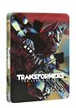 |  | Transformers: Poslední rytíř 3Blu-ray (3D+2D+bonus disk) - steelbook  Transformers: The Last Knight  MOC: 799,- Kč  Datum vydání: 25.10.2017  link webMB makety: 3D
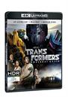 |  | Transformers: Poslední rytíř 3Blu-ray (UHD+BD+bonus disk)  Transformers: The Last Knight  MOC: 899,- Kč  Datum vydání: 25.10.2017  link webMB makety: 2D 3D
Transformers: Poslední rytíř 3Blu-ray (UHD+BD+bonus disk) - steelbook
Transformers: The Last Knight
MOC: 999,- Kč
Datum vydání: 25.10.2017
link webMB makety: 3D
 |  | Transformers: Poslední rytíř DVD  Transformers: The Last Knight  MOC: 399,- Kč  Datum vydání: 25.10.2017  link webMB makety: 2D 3D

